Vendredi 17 avril 2020

Chers parents et élèves,
Bonjour. Merci beaucoup pour les très jolis dessins. Cela fera forcément très plaisir aux soignants.
Voici les activités que je vous propose aujourd‘hui :
-Trouver et écrire en attaché la date du jour
-Réviser le travail de lecture des syllabes : fa fe fi fo fu, et repérer dans un mot si on entend fa, fe fi, fo ou fu.
Demandez à votre enfant s’il /si elle a retenu comment s’écrit fa ? fi ? fo ? fu ? fe ?
Puis montrez lui l’exercice sur la page suivante … Dites lui de lire les syllabes écrites dans la colonne de gauche du tableau. Puis pour chaque syllabe demandez lui de trouver des mots dans lesquels on entend la syllabe. Par ex ,dans quels mots on entend « fa » ? (ex farine, famille, etc)
Dans quels mots on entend « fe » ? fenêtre, fenouil.
Dans quels mots on entend fi ? filet, fissure
Dans quels mots on entend fo ?fossé, foret,
Dans quels mots on entend fu ?fusée, fumée
Puis faites l’exercice avec votre enfant…pour chaque image demandez : « est ce que dans le mot fumée on entend fa, fe fi fo ou fu ? » fu, alors on colle l’étiquette dans la ligne fu.
( ! Les étiquettes mots apparaissent en double, faites le travail qu’une fois bien sur).
Travail à l’oral pour ceux qui ne peuvent pas imprimer.
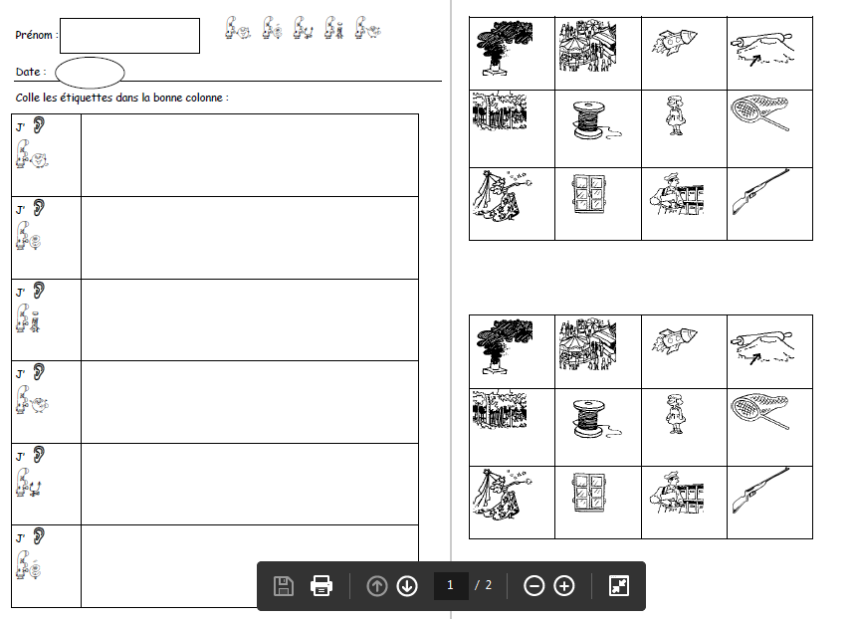

-Ecriture d’une nouvelle lettre en attaché : la lettre f. Ecrire fa fe fi fo fu fleurs et dessiner des fleurs.

-Placer les chiffres dans l’ordre de 1 à 10
Voici un site sur lequel votre enfant pourra apprendre de façon ludique. Je vous propose de commencer par cet exercice… ranger les chiffres dans l’ordre de 1 à 10. Si votre enfant se trompe faites lui refaire jusqu à acquisition.
https://www.logicieleducatif.fr/maternelle/math/suite-numerique-jusqu-a-10.php
Si votre enfant a du mal à compter jusqu’à 5 ou jusqu’à 10, faites lui faire et refaire ces jeux là..
https://www.logicieleducatif.fr/maternelle/math/compter-jusqu-a-5.php
https://www.logicieleducatif.fr/maternelle/math/compter10.php

-Fabrique des dés et apprends à comparer des chiffres/quantités
Sur les pages suivantes, patrons à imprimer,découper, plier, coller. (ou à tracer sur une feuille pour ceux qui ne peuvent pas imprimer).
Puis amuse toi à les lancer et à reconnaitre le chiffre obtenu.
A deux (avec quelqu’un de ta famille), jouez à lancer chacun un dé … celui qui obtient le plus grand chiffre gagne 1 point à chaque fois. Le 1er qui arrive à 10 points a gagné !
Cordialement,
S Grondin
